

Equipo de desarrollo
Sistema integral
de gestión total

Plan de Migración

Sistema integral de gestión total

CONTROL DE CAMBIOS DEL DOCUMENTO

Registro de cambios
Autor | Versión | Referencia de cambios | Fecha
Wilmer Felipe Perez Camacho | 1.0 |  | 12/02/2026
Cristian Mateo Valencia Peña | 1.0 |  | 12/02/2026
Juan Esteban Cruz Borja | 1.0 |  | 12/02/2026
Valeria Meza Medina | 1.0 |  | 12/02/2026

Revisores
Nombre | Versión Aprobada | Posición | Fecha

Propiedades del documento
Propiedad | Detalle
Título | Plan de Migración
Proyecto | SIGT
Autor | Wilmer Felipe Perez Camacho  Cristian Mateo Valencia Peña  Juan Esteban Cruz Borja  Valeria Meza Medina
Nombre fichero | Proyecto SIGT
Fecha de creación | 12/02/2026
Ultima actualización | N/A

INDICE

1 Introduccion 4
2 Objetivo del documento 5
3 Alcance del documento 6
4 Participantes 7
5 Plan de migración 8
5.1 Migración 8
6 Manual de Despliegue en Supabase 16
6.1 Introducción 16
6.2 Alcance 16
6.3 Requisitos Previos 16
6.4 Creación del proyecto en Supabase 17
Paso 1: Acceso a la plataforma 17
Paso 2: Creación del proyecto 18
6.5 Despliegue de la base de datos 19
6.5.1 Importación mediante SQL Editor 19
6.6.1 Gestión de usuarios 21
6.6.2 Inventario 21
6.6.3 Ventas 22
6.6.4 Producción 22
6.7 Verificación del despliegue 22
6.8 Configuración de seguridad (RLS) 23
6.8.1 Estado de RLS durante el despliegue 23
6.8.2 Configuración aplicada 24
6.8.3 Nota técnica 24
6.9 Configuración de API 24
Obtención de credenciales 24
7 Validación de la Migración 27
8 Riesgos de la Migración 28
9 Resultado Esperado 29
10 Plan de Vuelta Atrás (Rollback) 30
11 Consideraciones de la Migración 31
12 Conclusión 32

Introduccion

El presente documento describe el plan de migración de la base de datos del sistema SIGT, con el fin de trasladar la información desde el gestor de base de datos MySQL hacia PostgreSQL. Este proceso permitirá mejorar el rendimiento, la escalabilidad y la compatibilidad del sistema, garantizando la integridad de los datos durante la migración.

Objetivo del documento

El objetivo del presente documento es establecer un plan de migración de datos que permita trasladar de manera segura la información del sistema SIGT desde el gestor de base de datos MySQL hacia PostgreSQL. Este proceso de migración tiene como finalidad garantizar la integridad, disponibilidad y consistencia de los datos durante el cambio de entorno.
Además, este documento describe los pasos necesarios para llevar a cabo la migración, las herramientas requeridas y las validaciones que se deben realizar para asegurar que la información sea transferida correctamente. De esta manera, se busca minimizar riesgos, evitar la pérdida de datos y asegurar la continuidad del funcionamiento del sistema una vez finalizado el proceso de migración.

3 Alcance del documento
El presente plan de migración aplica al sistema SIGT y contempla la transferencia completa de la base de datos desde el entorno MySQL hacia PostgreSQL. Esta migración incluye la estructura de la base de datos, tablas, relaciones, restricciones y todos los registros almacenados en el sistema.
El alcance del documento también incluye la descripción del procedimiento técnico de migración, la verificación de los datos migrados y la validación del funcionamiento del sistema con la nueva base de datos. Este plan servirá como guía para el personal encargado del sistema, permitiendo realizar futuras migraciones de manera controlada y segura cuando sea necesario.

4 Participantes
Los participantes del proceso de migración serán los encargados de ejecutar, supervisar y validar el traslado de la información del sistema SIGT. Cada uno de los integrantes del equipo tendrá la responsabilidad de garantizar que la migración se realice correctamente y que la base de datos funcione adecuadamente después del proceso.
El equipo de trabajo estará conformado por los analistas desarrolladores del sistema, quienes serán responsables de configurar la herramienta de migración, establecer las conexiones entre los gestores de bases de datos, ejecutar el proceso de migración y validar la integridad de la información trasladada.
Asimismo, los participantes deberán verificar que las tablas, relaciones y registros se encuentren correctamente migrados y que el sistema continúe funcionando con normalidad en el nuevo entorno PostgreSQL.

Participantes | Wilmer Felipe Perez Camacho
Teléfono | 3015357925
Rol | Analista desarrollador

Participantes | Cristian Mateo Valencia Peña
Teléfono | 3208478371
Rol | Analista desarrollador

Participantes | Juan Esteban Cruz Borja
Teléfono | 3123198280
Rol | Analista desarrollador

Participantes | Valeria Meza Medina
Teléfono | 3102909927
Rol | Analista desarrollador

5 Plan de migración

5.1 Migración
Paso 1.
Para realizar la migración necesitaremos un aplicativo llamado “ESF Database Migration Toolkit”, una vez lo tengamos ingresamos en el aplicativo, nos aparecerá una ventana donde le daremos en “Next >>”. Nos aparecerá una pantalla donde tendremos que configurar ciertas cosas. En la parte donde dice “Source” elegiremos MySQL, en “Server” elegiremos el servidor por el cual está sirviendo MySQL, en “Port” pondremos el puerto donde está corriendo MySQL, en “”Username” pondremos el usuario con el que estamos trabajando y en “Password” la contraseña del usuario, en “Database” seleccionamos la base de datos que deseamos migrar, luego le damos “Next >>”.

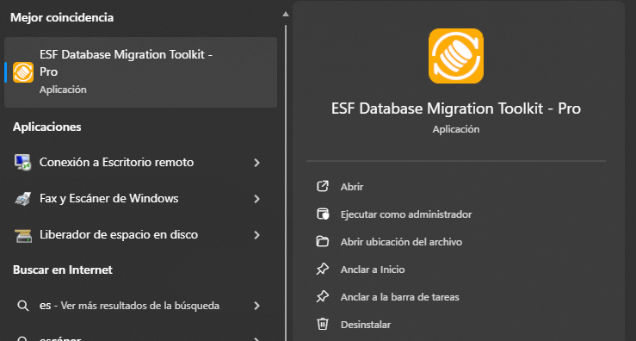

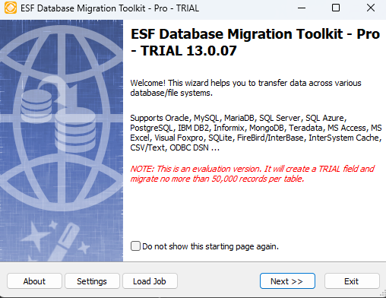

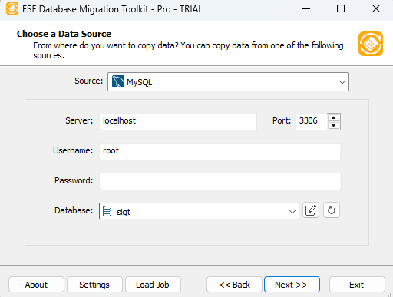

Paso 2.
Luego nos aparecerá otra ventana donde volveremos a configurar lo que nos aparece en pantalla. en “Destination” elegiremos a donde queremos que la base de datos migré, en este caso será PostgresSQL, en “Server” pondremos el servidor donde está funcionando Postgres, en “Port” pondremos el puerto con el que está configurado Postgres, en “Username” pondremos el usuario con el que trabajamos en Postgres, en “Password” pondremos la contraseña del usuario, el campo “CharSet” lo dejaremos como se encuentra, en “Database” elegiremos la base de datos que vamos a migrar y en “Schema” lo dejaremos como está. Damos click en “Next >>”.

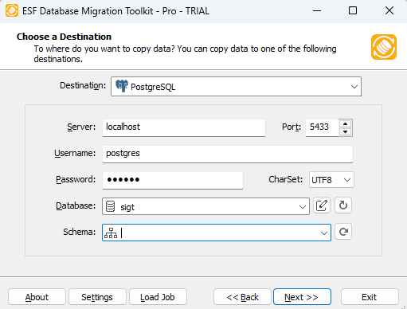

Paso 3.
Nos saldrá otra ventana donde podremos elegir las tablas de la base de datos que deseamos migrar y le damos “Next >>”.

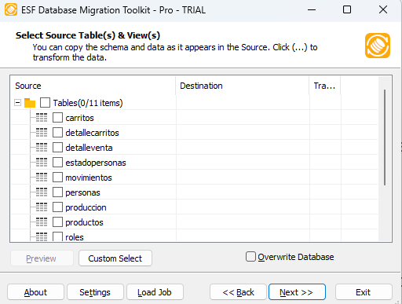

Paso 4.
Nos saldrá otra ventana, le daremos en “Submit” y la base de datos empezará a migrar, cuando la base de datos complete su barra de progreso le daremos en “Exit” y comprobaremos que si migro correctamente en el gestor de Postgres.

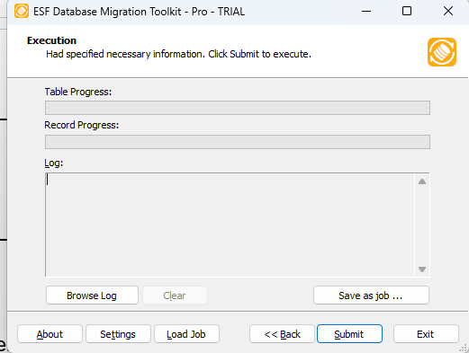

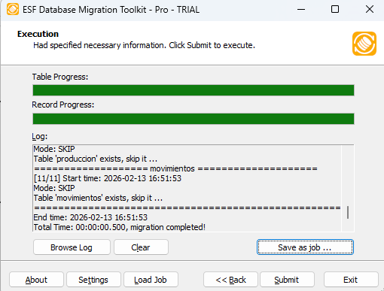

Paso 5.
Para comprobar que si migro correctamente entramos al gestor de Postgres y accedemos al server en el cual trabajamos, luego de entrar desplegamos la sección de “Databases” y comprobamos que esté la base de datos que acabamos de migrar, en este caso “sigt”, dentro de la base de datos desplegamos la lista de “Schemas” y dentro de ella desplegamos una lista llamada “Tables”, allí se alojan las tablas con sus respectivos registros.

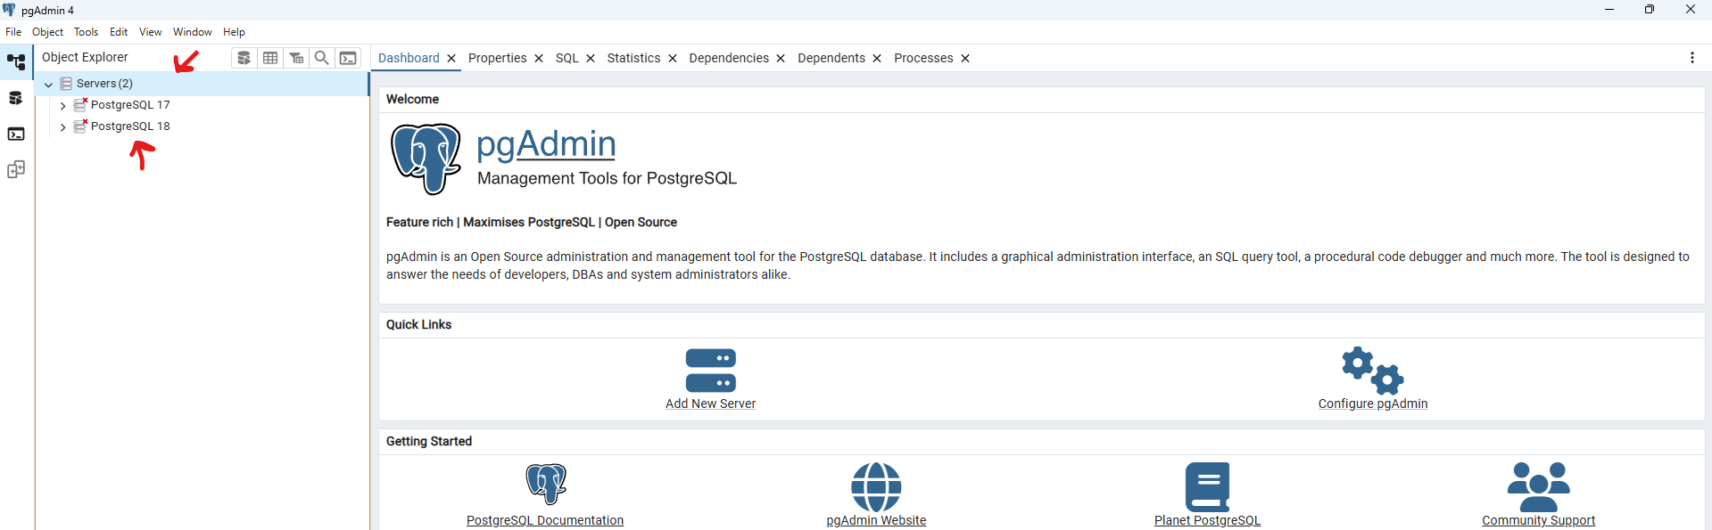

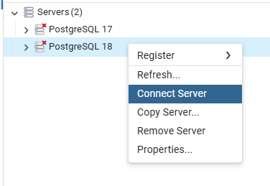

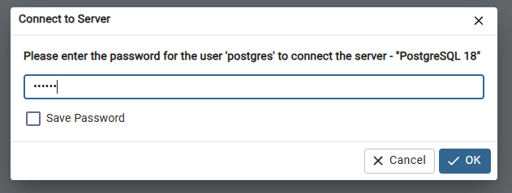

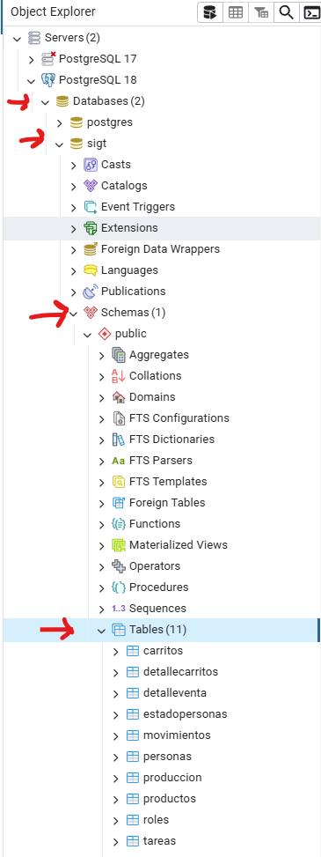

6 Manual de Despliegue en Supabase

6.1 Introducción
El presente apartado describe de manera detallada el proceso de despliegue de la base de datos del Sistema Integral de Gestión Total (SIGT) en la plataforma Supabase, la cual utiliza PostgreSQL como motor de base de datos. Este proceso está orientado a garantizar una correcta implementación del sistema en un entorno en la nube, permitiendo su acceso remoto, escalabilidad y seguridad.
Objetivo: Describir el procedimiento técnico necesario para desplegar la base de datos SIGT en Supabase, asegurando su correcto funcionamiento, integridad de datos y disponibilidad.

6.2 Alcance
Este apartado cubre los siguientes aspectos:
- Creación del proyecto en Supabase
- Importación de la base de datos PostgreSQL
- Verificación de la estructura
- Configuración de seguridad (RLS)
- Conexión con aplicaciones externas
- Pruebas del sistema

6.3 Requisitos Previos
Para realizar el despliegue se requiere:
- Cuenta activa en Supabase
- Script SQL de la base de datos SIGT (PostgreSQL)
- Conexión a internet
- Navegador web
- Herramienta opcional (pgAdmin o DBeaver)

6.4 Creación del proyecto en Supabase

Paso 1: Acceso a la plataforma
- Ingresar a https://supabase.com


- Iniciar sesión con credenciales
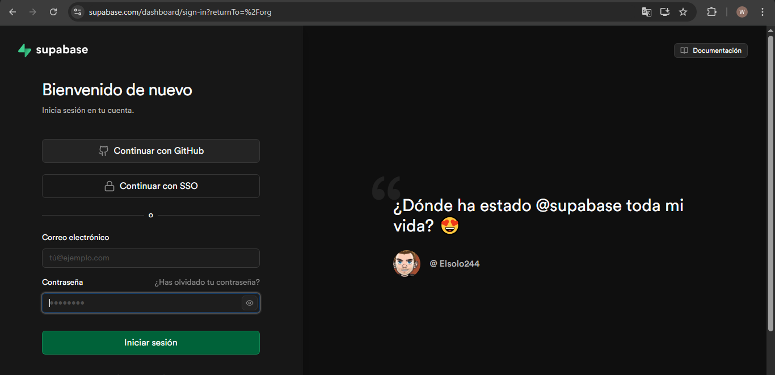

Paso 2: Creación del proyecto
- Seleccionar la opción "New Project"
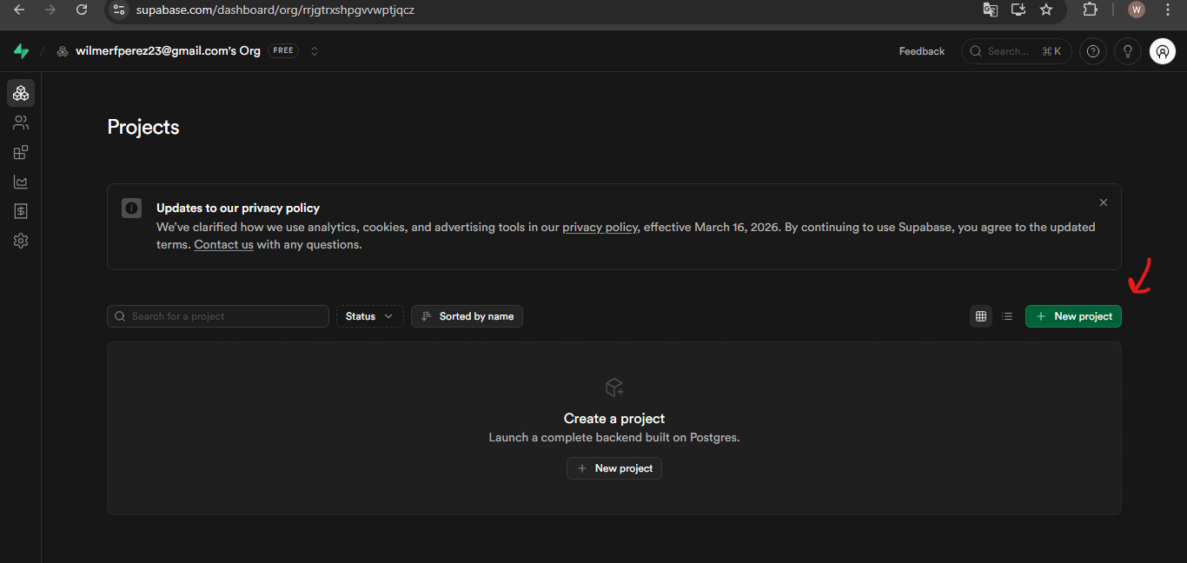

- Completar los campos requeridos:
  - Nombre del proyecto: SIGT
  - Contraseña de base de datos
  - Región: South America
- Hacer clic en "Create Project"
- Esperar el aprovisionamiento del proyecto (2 a 5 minutos)
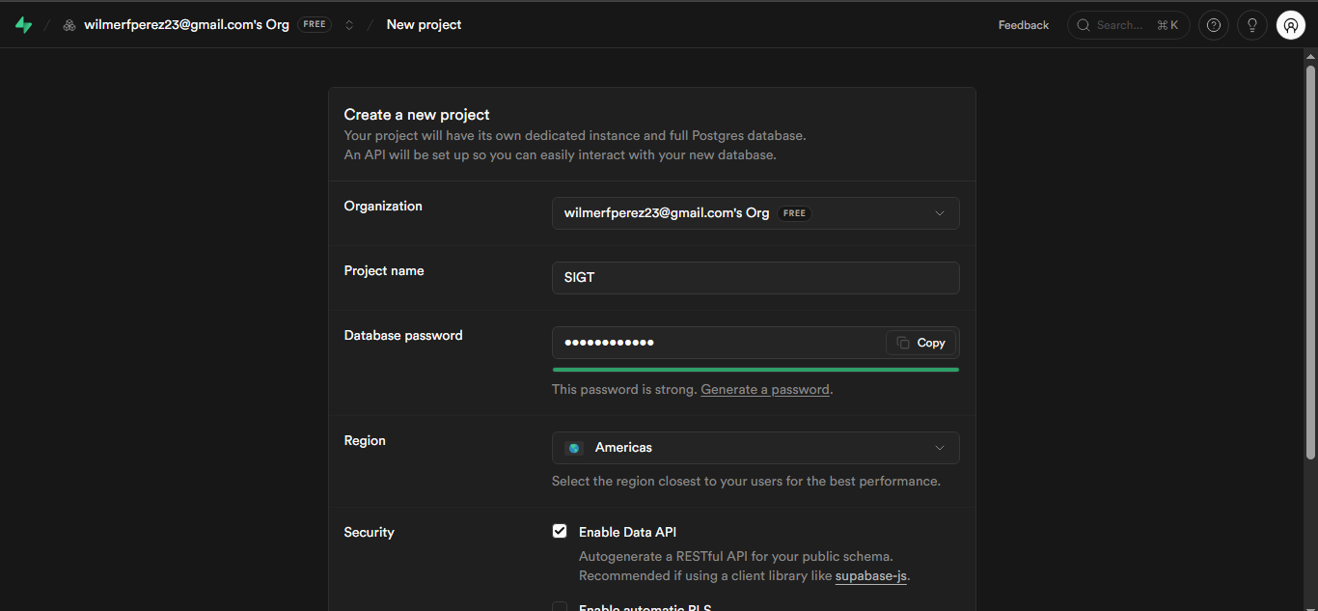

6.5 Despliegue de la base de datos

6.5.1 Importación mediante SQL Editor
Para el despliegue de la base de datos del sistema SIGT se utilizó el SQL Editor de Supabase, siendo este el método más eficiente y recomendado.
Procedimiento:
1 Acceder al panel del proyecto en Supabase.
2 Dirigirse al menú lateral y seleccionar la opción SQL Editor.
3 Crear una nueva consulta mediante la opción New Query.
4 Abrir el archivo .sql del sistema SIGT en el equipo local.
5 Copiar todo el contenido del script SQL.
6 Pegar el contenido en el editor de consultas de Supabase.
7 Ejecutar el script haciendo clic en el botón RUN.
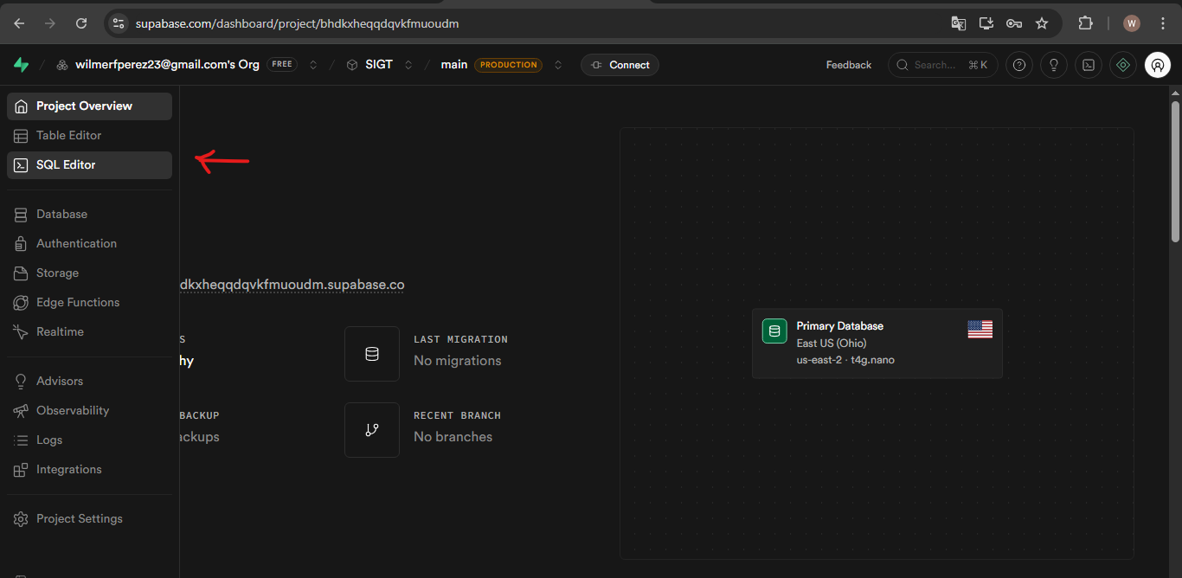
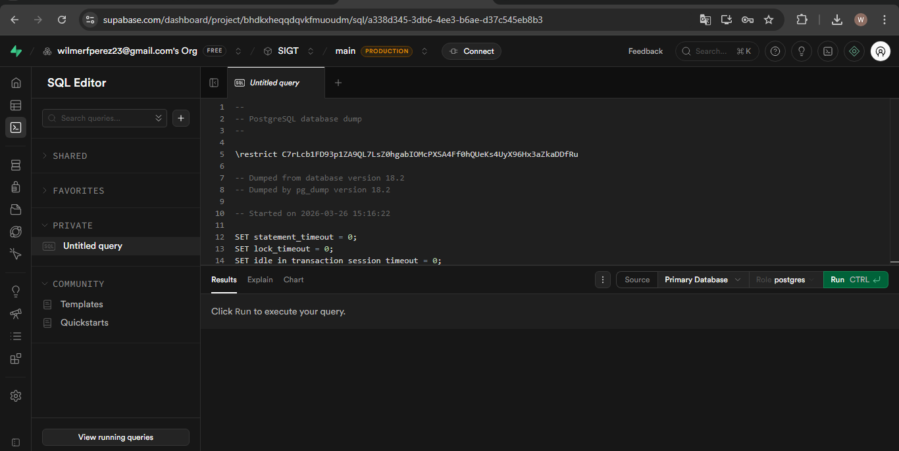
Nota técnica importante:
Antes de ejecutar el script, se realizó una limpieza del archivo SQL, eliminando instrucciones no compatibles con Supabase, tales como:
- \restrict
- \unrestrict
- \connect
- CREATE DATABASE
- OWNER TO
- COPY ... FROM stdin

Resultado esperado:
Al ejecutar correctamente el script, se generan automáticamente:
- Tablas del sistema
- Claves primarias
- Claves foráneas
- Índices
- Datos iniciales

6.6 Estructura de la base de datos
La base de datos SIGT está organizada en los siguientes módulos:

6.6.1 Gestión de usuarios
- personas
- roles
- estadopersonas
Relaciones:
- personas → roles
- personas → estadopersonas

6.6.2 Inventario
- productos
- movimientos
Relaciones:
- movimientos → productos
- movimientos → personas

6.6.3 Ventas
- venta
- detalleventa
- carritos
- detallecarritos
Relaciones:
- venta → personas
- detalleventa → productos
- carritos → personas

6.6.4 Producción
- produccion
- tareas
Relaciones:
- produccion → personas
- tareas → productos

6.7 Verificación del despliegue
Para validar el correcto despliegue de la base de datos se realizaron las siguientes acciones:
- Acceder a la sección Table Editor en Supabase.
- Verificar la existencia de todas las tablas del sistema.
- Validar en cada tabla:
    - Claves primarias
    - Relaciones entre tablas
    - Datos iniciales
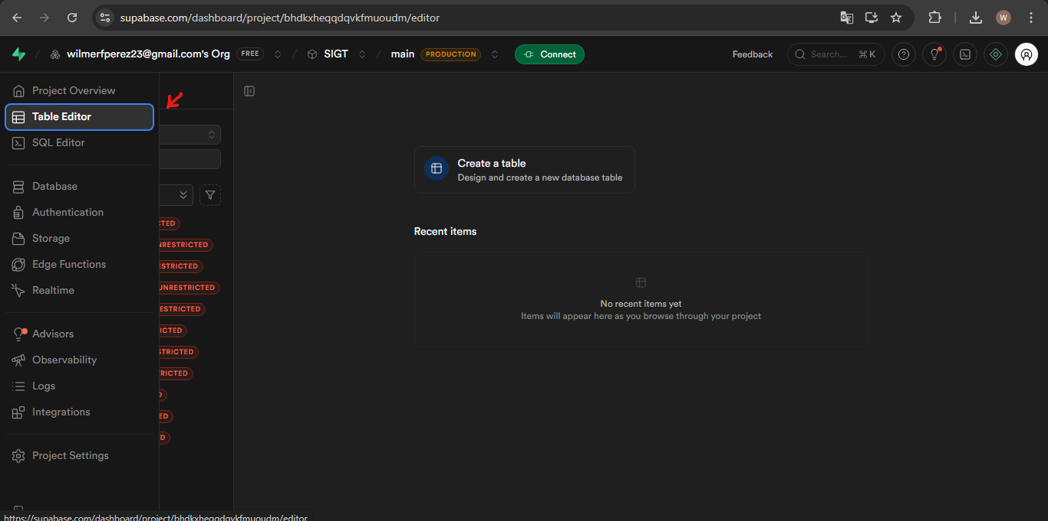
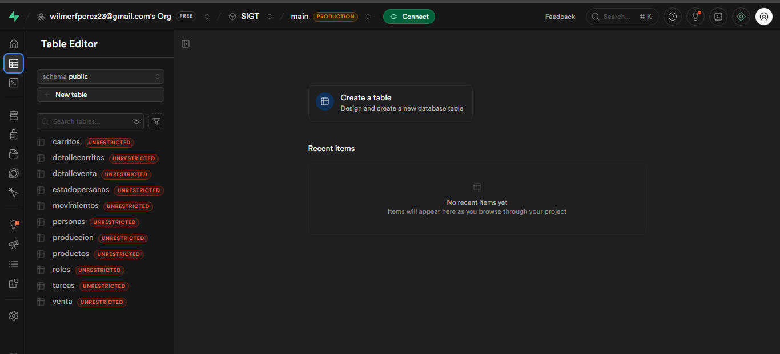

6.8 Configuración de seguridad (RLS)

6.8.1 Estado de RLS durante el despliegue
Durante la fase de desarrollo y pruebas, la seguridad a nivel de fila (Row Level Security - RLS) se mantuvo desactivada en todas las tablas del sistema.
Esto se realizó para evitar restricciones de acceso al momento de realizar pruebas y conexión con aplicaciones externas.

6.8.2 Configuración aplicada
Se ejecutaron sentencias SQL para desactivar RLS en todas las tablas:
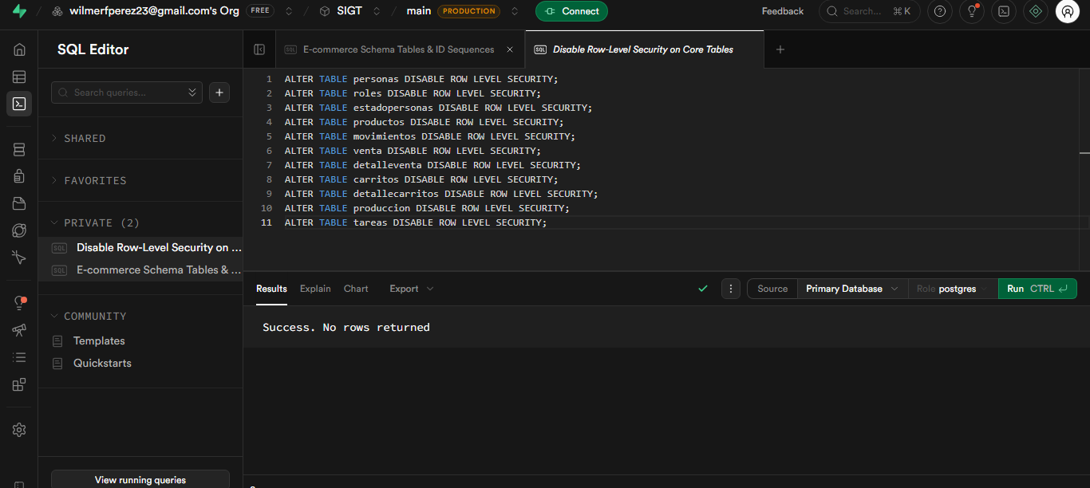

6.8.3 Nota técnica
Se recomienda desactivar RLS durante la fase de pruebas.
En entornos de producción, se deben implementar políticas de seguridad adecuadas para proteger el acceso a los datos.

6.9 Configuración de API
Supabase genera automáticamente una API REST para la interacción con la base de datos.

Obtención de credenciales
Para conectar la base de datos con aplicaciones externas se deben obtener las siguientes credenciales:
Paso 1: Obtener la URL del proyecto
- Acceder a Project Overview
- copiar la URL del proyecto (Project URL)
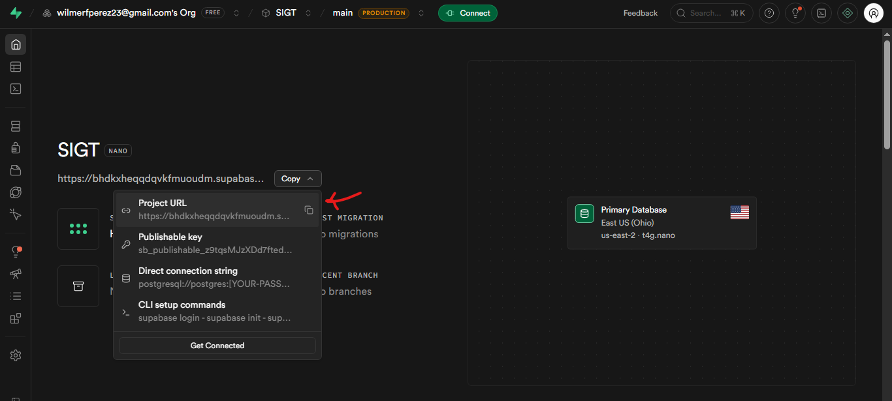

Paso 2: Obtener la API Key
- Acceder a Settings → API Keys
- Copiar la Publishable Key
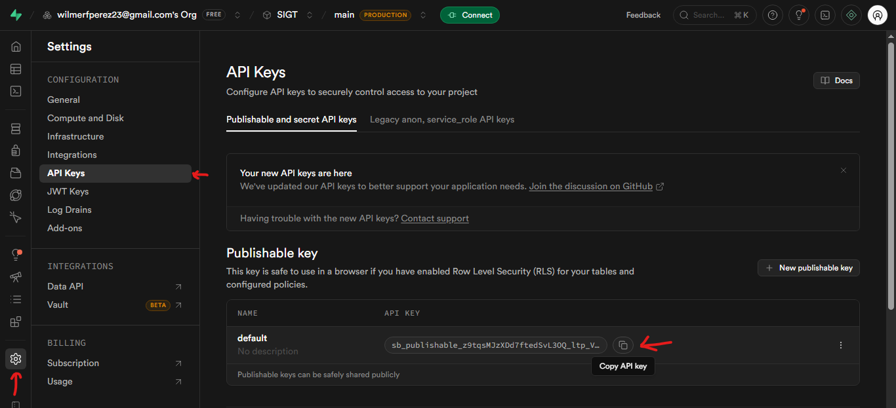

7 Validación de la Migración
Una vez finalizado el proceso de migración, se deberá verificar que la información haya sido transferida correctamente. Para ello se realizarán las siguientes validaciones:
- Verificar que todas las tablas fueron migradas
- Validar la cantidad de registros por tabla
- Comprobar relaciones entre tablas
- Verificar integridad de los datos
- Probar funcionamiento del sistema
- Validar consultas principales del sistema
Estas validaciones permitirán garantizar que la migración se realizó correctamente y que la información del sistema SIGT se mantiene íntegra.

8 Riesgos de la Migración
Durante el proceso de migración pueden presentarse algunos riesgos que pueden afectar la transferencia de la información. Entre los principales riesgos se encuentran la pérdida parcial de datos, incompatibilidad de tipos de datos, fallos de conexión entre servidores, migración incompleta de tablas y errores en las relaciones entre los datos.
Para mitigar estos riesgos se recomienda realizar un respaldo completo de la base de datos antes de iniciar la migración, verificar las conexiones entre los gestores de bases de datos y validar la información una vez finalizado el proceso.

9 Resultado Esperado
Al finalizar el proceso de migración, la base de datos del sistema SIGT deberá encontrarse completamente operativa en PostgreSQL, con todas sus tablas, relaciones y registros correctamente migrados. El sistema deberá funcionar normalmente utilizando la nueva base de datos sin pérdida de información.
Se espera que la migración permita mejorar el rendimiento del sistema, garantizar la integridad de los datos y asegurar la continuidad operativa del sistema SIGT.

10 Plan de Vuelta Atrás (Rollback)
En caso de presentarse errores durante el proceso de migración de la base de datos del sistema SIGT, se ejecutará un plan de vuelta atrás con el fin de restaurar el sistema a su estado anterior y evitar pérdida de información.
Paso 1.
Detener el proceso de migración en caso de detectar errores en la transferencia de datos.
Paso 2.
Eliminar la base de datos creada en PostgreSQL si presenta inconsistencias en la información migrada.
Paso 3.
Restaurar la base de datos original en MySQL utilizando el respaldo previamente generado antes de la migración.
Paso 4.
Verificar que el sistema continúe funcionando correctamente con la base de datos original.
Paso 5.
Corregir los errores detectados y planificar nuevamente el proceso de migración.
Este procedimiento garantiza que la migración no afecte la continuidad del funcionamiento del sistema SIGT.

11 Consideraciones de la Migración
Antes de ejecutar el proceso de migración se deberán tener en cuenta las siguientes consideraciones:
- Realizar respaldo completo de la base de datos
- Verificar acceso a ambos gestores de bases de datos
- Validar credenciales de conexión
- Comprobar compatibilidad de tipos de datos
- Ejecutar la migración en horario de baja actividad
- Verificar espacio disponible en el servidor destino
Estas consideraciones permitirán reducir los riesgos y asegurar una migración exitosa.

12 Conclusión
El presente plan de migración establece los lineamientos necesarios para trasladar la base de datos del sistema SIGT desde MySQL hacia PostgreSQL de manera segura y controlada. La aplicación de este procedimiento permitirá garantizar la integridad de los datos, minimizar riesgos y asegurar la continuidad del funcionamiento del sistema.
La correcta ejecución del proceso de migración permitirá mejorar el rendimiento del sistema y facilitar la administración de la base de datos en el nuevo entorno PostgreSQL.

